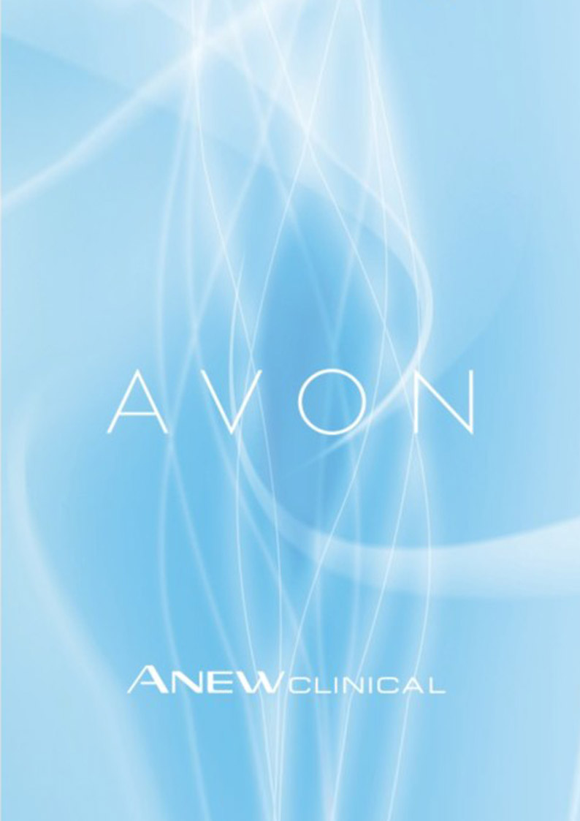
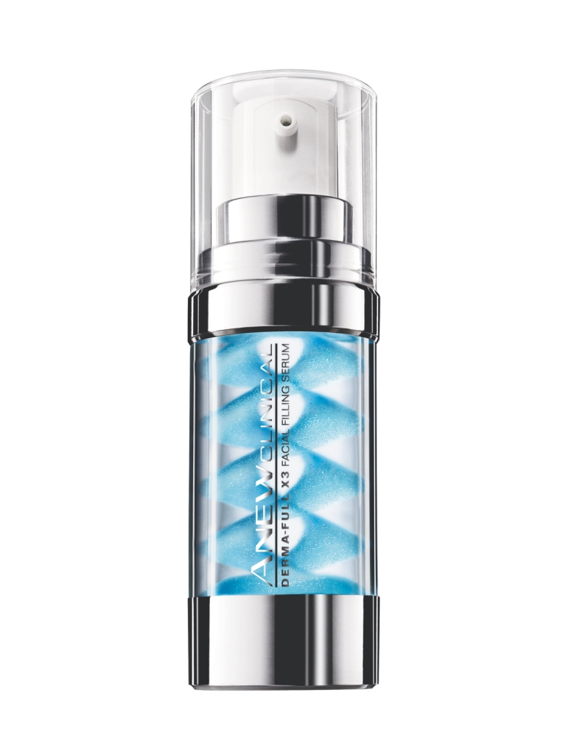
Разглаживающий эликсир для лица Anew Clinical от AVON

В ритме жизни современной женщины остается не так уж много времени для ухода за собой, особенно, когда под влиянием стрессов кожа утрачивает былую молодость и свежесть, и появляются главный женский враг – морщины.
Одна из главных причин появления морщин – это потеря кожей влаги. В современной медицинской косметологии существует немало методик по борьбе с этой проблемой, одна из которых - инъекции гиалуроновой кислоты под кожу - достаточно дорогостоящая процедура, требующая регулярного посещения салона.
Гиалуровновая кислота – это вещество с высокими гигроскопическими свойствами, в организме она отвечает за поддержание нормальной увлажненности эпидермиса, удерживая молекулы воды в коже. Одна молекула гиалуроновой кислоты способна удержать вокруг себя до 500 молекул воды. Со временем запасы гиалуроновой кислоты в коже иссякают, что приводит к быстрой потере влаги и образованию морщин.
Одна из последних революционных разработок лаборатории AVON – новый разглаживающий эликсир для лица Anew Clinical, главным компонентом которого как раз и является гиалуроновая кислота.
Новый эликсир содержит высокую концентрацию гиалуроновой кислоты, применяемую именно в медицинской косметологии, что делает эликсир в несколько раз эффективнее любого крема и ставит его на один уровень по эффективности сравнительно с профессиональными салонными процедурами. Благодаря высокой концентрации кислоты в эликсире уже через 3 дня применения морщины заполняются изнутри, а кожа выглядит более гладкой и свежей. Это достойная, а главное приятная альтернатива косметическим инъекциям!
Формула эликсира позволяет достичь заметных стабильных результатов за короткий курс – 1,5-2 недели. Благодаря эффекту накапливания в коже активных веществ эликсира, результат сохраняется длительное время, а кожа снова возвращает былую упругость и гладкость.

Разглаживающий эликсир для лица Anew Clinical появился в продаже 1 июня 2009 года по цене 215 грн.
Вы можете приобрести этот продукт, обратившись к консультанту AVON.

Информация о компании
AVON – компания для женщин, всемирно известная косметическая компания. Годовой оборот компании составляет 10 млрд. долл. США. AVON - крупнейшая косметическая компания прямых продаж, которая ведет свою деятельность в более чем 100 странах мира. В компании более 5 млн. независимых Представителей. Продукция AVON представлена линиями косметических средств, бижутерии и аксессуаров. Хорошо узнаваемые бренды AVON – это AVON Color, Anew, Skin-So-Soft, AVON Solutions, Advance Techniques, Avon Naturals, AVON Wellness. Более подробную информацию вы сможете найти на сайте: www.avon.ua.
С 2001 года AVON проводит социальную благотворительную программу «Разом протии раку молочної залози» в Украине (www.avonprotyraku.org.ua). С 2005 года в Киеве ежегодно проводится благотворительный Поход «Один день пішки заради життя» с целью сбора средств на медицинское оборудование.
Если вы желаете принять участие в благотворительном Походе «Один день пішки заради життя», контактное лицо - менеджер по коммуникации Виктория Харченко. Телефон: (044) 230-36-00, e-mail: victoria.kharchenko@avon.com.
В сентябре 2007 года компания «Эйвон Косметикс Юкрейн» отметила 10-летие в Украине.

Контактное лицо – специалист по Product PR Оксана Балясникова.
Телефон 230-36-00, 8098 485 1111, e-mail: oksana.baliasnikova@avon.com.

